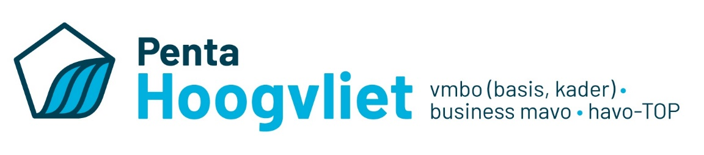

AANMELDINGSFORMULIER CURSUSJAAR 2023- 2024

Leerjaar 2 3 4

Gewenste opleiding één of bij een gecombineerd advies twee vakjes aankruisen

VMBO BBL Basisberoepsgerichte Leerweg
VMBO KBL Kaderberoepsgerichte Leerweg
MAVO VMBO Theoretische Leerweg / Gemengde leerweg
LWOO Leerwegondersteuning

Gegevens leerling volgens GBA (Gemeentelijke Basis Administratie):
Achternaam (volgens burgerlijke stand):
Gewenste vermelding familienaam (indien afwijkend):
Roepnaam:
Voornamen voluit: |  |  |  |  | Jongen / meisje*
Geboortedatum: |  | Geboorteplaats:
Geboorteland (indien niet Nederland): |  | Vanaf welke datum in Nederland:
Nationaliteit: |  | Voertaal thuis:
Burgerservicenummer leerling:
Adres:
Postcode: |  | Woonplaats:
In bijzondere gevallen waarschuwen: |  |  |  |  |  | Telefoonnummer:
Huidige school:
Naam: Plaats: |  | Plaats:
Aanvullende gegevens:
Aantal kinderen in het gezin: |  | Plaats van de leerling in het gezin (1= oudste enz):
Hebt u al een kind op het PENTA college CSG (gehad)?  Zo ja, naam vestiging PENTA college CSG: |  |  |  |  |  | Ja / nee*
Het kan voor de begeleiding van uw kind van belang zijn dat uw kind besproken wordt in het  ondersteuningsteam (overlegorgaan leerlingbegeleiding). Geeft u hiervoor toestemming? |  |  |  |  |  | Ja / nee*
Wanneer uw kind extra zorg nodig heeft op didactisch of sociaal-emotioneel gebied, kan  het wellicht nodig zijn hiervoor één of meerdere testen af te nemen. Geeft u hiervoor  toestemming?  Medische gegevens: |  |  |  |  |  | Ja / nee*
Huisarts: |  |  |  |  |  | Telefoonnummer:
Wilt u in het belang van uw kind hieronder de gegevens vermelden m.b.t. gezondheid en/of te gebruiken medicijnen van uw kind waarvan de school op de hoogte moet zijn?
Medicijngebruik:
Lichamelijke beperkingen / aandoeningen aan de gezondheid:

Specialistische hulp:
Heeft uw kind recht op begeleiding van een BPO-er (begeleider Passend Onderwijs)? |  |  |  |  |  | Ja / nee*
Zijn er volgens u belemmeringen voor uw kind om deel te nemen aan bepaalde  activiteiten/lessen? |  |  |  |  |  | Ja / nee*
Zo ja, welke:
Reden(en):
Indien u in het bezit bent van een medische verklaring m.b.t. de handicap of gezondheid verzoeken wij u een kopie van deze verklaring mee te sturen.
Gegevens ouders / verzorgers:
Achternaam en voorletter(s) moeder / verzorgster:
Geboortedatum: |  |  | Geboorteland:
Nationaliteit:
Achternaam en voorletters vader / verzorger:
Geboortedatum: |  |  | Geboorteland:
Nationaliteit:
Burgerlijke staat:* gehuwd / ongehuwd / samenwonend
Telefoonnummer(s) moeder /verzorgster:  werk:  mobiel:  e-mail: |  |  | Telefoonnummer(s) vader/verzorger:  werk:  mobiel:  e-mail:
Indien de ouders gescheiden zijn, bij wie is de leerling in huis? vader/ moeder/ anders*
Indien anders, naam, adres en telefoonnummer van de verantwoordelijke persoon:

Wie heeft de voogdij: vader / moeder / beiden / anders*
Indien anders, naam, adres en telefoonnummer van de verantwoordelijke persoon:

Straat: |  |  |  | Nummer:
Postcode: | Woonplaats: |  |  | Telefoonnummer:
Eventuele verdere bijzonderheden die van belang zijn voor de aanmelding:

Door ondertekening van het aanmeldingsformulier geven wij te kennen dat:
- wij de missie en de grondslag van de school, zoals verwoord in de schoolgids, respecteren of onderschrijven en dat wij erop toezien dat de leerling(en), van wie wij de wettelijke vertegenwoordiger zijn, deelneemt/deelnemen aan alle activiteiten die in het kader van het onderwijsprogramma door de school worden georganiseerd;
- de schoolregels, zoals verwoord in de schoolgids, door ons onverkort worden onderschreven en dat in een gezamenlijke verantwoordelijkheid met de school van ons een actieve bijdrage mag worden gevraagd om er op toe te zien dat deze regels ook worden gehandhaafd.

De schoolgids is in te zien op de vestiging of kan geraadpleegd worden via de website: www.hv.penta.nl, onder het kopje ‘’ouders’’ – informatieboekjes.

Plaats: Datum:

Handtekening vader/verzorger: Handtekening moeder/verzorgster:

------------------------------------------- -----------------------------------------------

